**Sprint 1’de Neler Oldu ?**

**Toplantı 1**

18.04.2022 Tarihinde GoogleMeet üzeriden gerçekleştirdiğimiz birinci toplantıda ekip arkadaşlarımız ile tanıştık. Akademi dışında hangi alanlarda çalıştığımızı örendik. Nasıl bir ürün yapabileceğimiz hakkında tartıştık. Piyasada olan bazı çalışmaları inceleme ve fikir edinme kararıyla bir sonraki toplantı günümüzü belirleyip toplantıyı sonlandırdık.

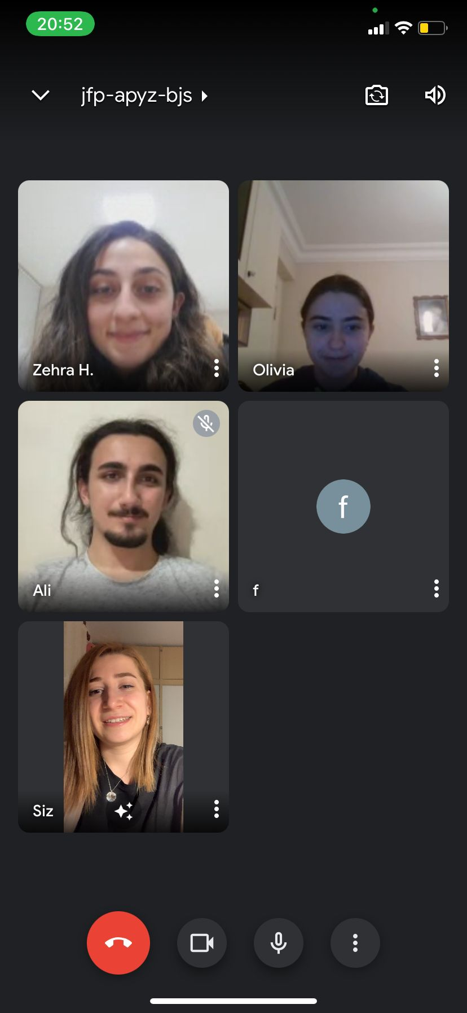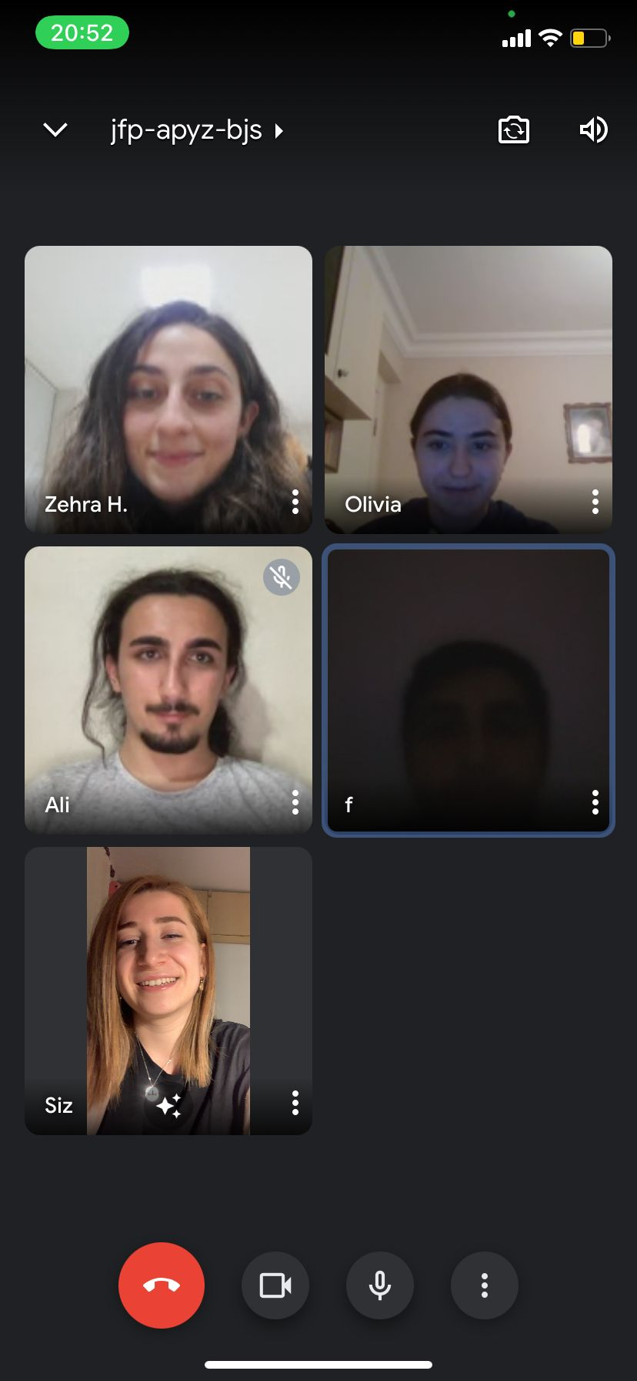

**Bir Sonraki Toplantıya Kadar**

WhatsApp uygulaması üzerinden kurduğumuz grubumuzda bulduğumuz fikirleri birbirimiz ile paylaştık. Yaptığı önerinin onaylanması ile ürün sahibimizi belirlemiş olduk. Fikrimize ait başlangıç ara yüz tasarımlarımızı gerçekleştirdik.

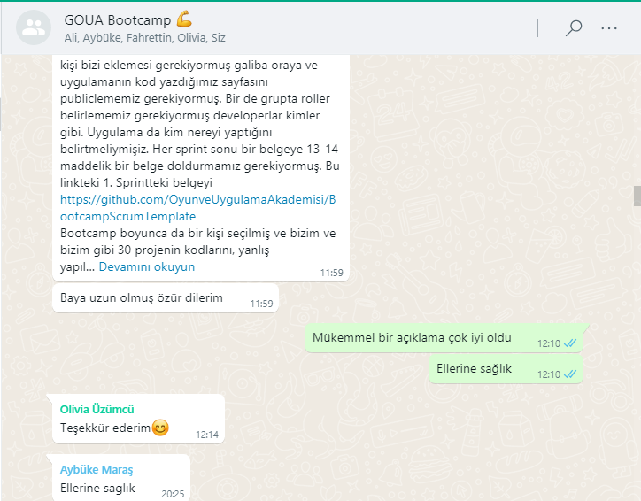

**Toplantı 2**

07.05.2022 tarihinde GoogleMeet üzerinden gerçekleştirdiğimiz bu toplantıda bu güne kadar neler yaptığımızı bunları GitHub üzerinden nasıl aktarmamız gerektiği ve hazırladığımız projesi nasıl özetleyeceğimizi gruptaki görev dağılımlarını nasıl belgeleyeceğimizi tartışıp. Önümüzdeki sprintlerde neler yapacağımızı konuştuk.

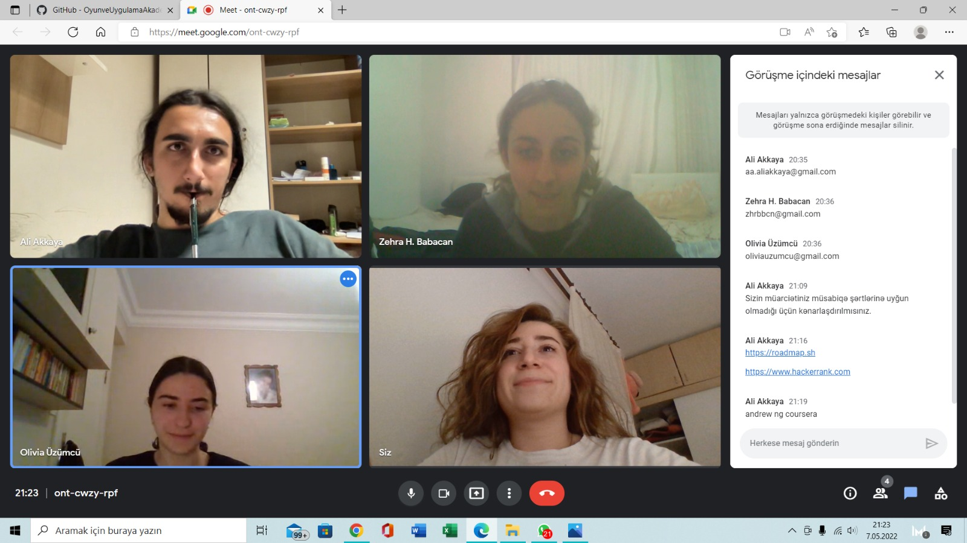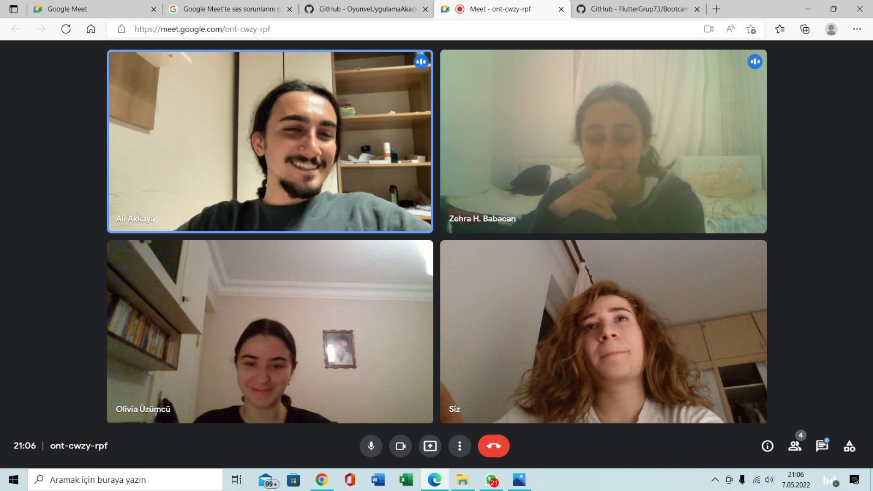

**Sprint Sonu**

Sprinti başarıyla sonlandırabilmek için GitHub kullanımında yaşadığımız problemleri gruptaki birkaç arkadaşımız ile bir araya gelerek. Çözdük ve Sprint 1’i kapattık.

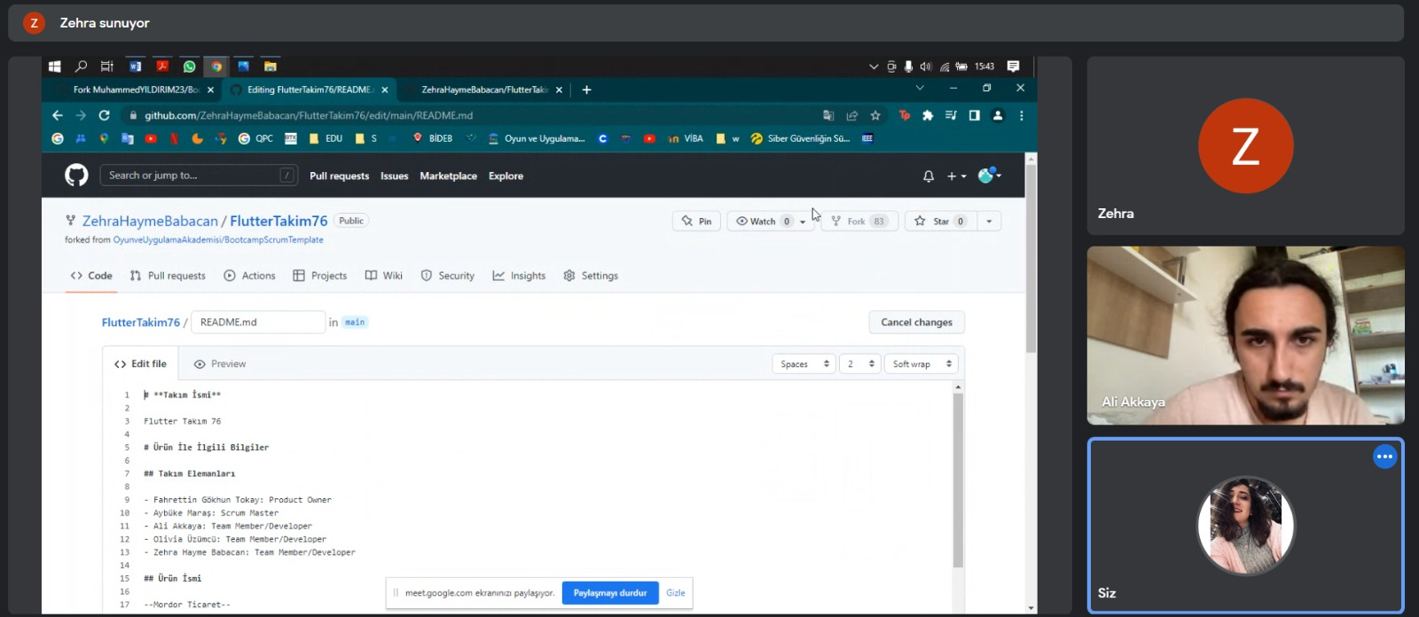

**Toplantı 3**

17.05.2022 tarihinde takım arkadaşlarımızla GoogleMeet üzerinden bir toplantı daha gerçekleştirdik. Bu toplantıda 2. Sprintte neleri yaptığımızı, neleri bitirdiğimizi, herhangi bir problemle karşılaştık mı onu konuştuk. Biraz günlük sohbet ettikten sonra bir sonraki Sprinte neleri yapacağımızı, neleri tamamlayacağımızı konuştuk.

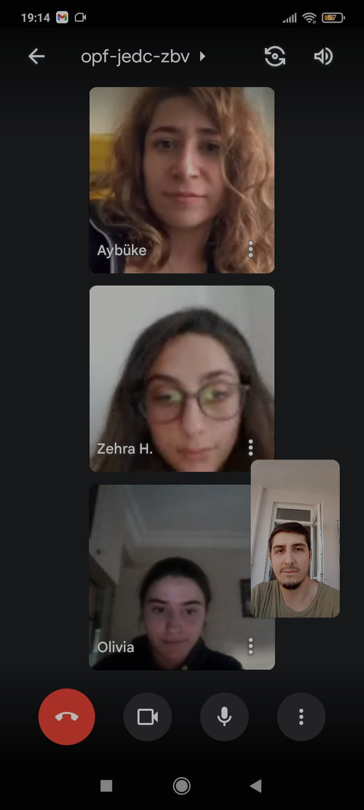

**Sprint Sonu**

Sprinti düzgün bir şekilde bitirebilmek için takım olarak Whatsapp da yazışmalar gerçekleştirdik. Eksiklerimizi ve sorunlarımızı konuştuk, onlara çözüm bulduk. Ve Sprint 2’yi kapattık.